1ο ΦΥΛΛΟ ΕΡΓΑΣΙΑΣ: ΤΡΩΜΕ ΟΤΙ ΑΙΣΘΑΝΟΜΑΣΤΕ;
Α. Ζωγραφίστε το αγαπημένο σας φαγητό.

Γιατί σας αρέσει αυτό το φαγητό;…………………………………………………………………………………………
…………………………………………………………………………………………………………………………………………………..
…………………………………………………………………………………………………………………………………………………..
Ποια είναι η διατροφική αξία του πιάτου σας;……………………………………………………………………
…………………………………………………………………………………………………………………………………………………..
Παρουσιάστε στην ολομέλεια

Β.1. Επιλέξτε ποιο από τα επόμενα φαγητά θα προτιμούσατε να φάτε

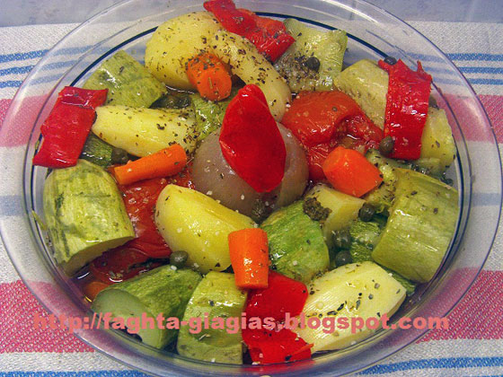
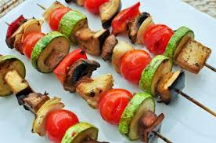

(Ι) (ΙΙ)

Γιατί επιλέξατε αυτό το πιάτο;……………………………………………………………………………………………..
.......................................................................................................................................................
Τι περιέχει το πιάτο που επιλέξατε;.......................................................................................
.......................................................................................................................................................
Τι περιέχει το πιάτο που απορρίψατε;....................................................................................
......................................................................................................................................................
Η εικόνα ενός πιάτου πιστεύετε ότι επηρεάζει την επιλογή σας;
Ναι Όχι

2. Τι τρώτε όταν παρακολουθείτε τηλεόραση; …………………………………………………………………

Όταν τρώτε παρακολουθώντας τηλεόραση, καταναλώνετε την ίδια ποσότητα φαγητού με αυτή που καταναλώνατε αν δεν παρακολουθούσατε τηλεόραση;
…………………………………………………………………………………………………………………………………………………..
Γιατί πιστεύετε ότι συμβαίνει αυτό; …………………………………………………………………………………….
…………………………………………………………………………………………………………………………………………………..

Οι διαφημίσεις επηρεάζουν τις διατροφικές μας συνήθειες;
Ναι Όχι

Η ευκολία με την οποία βρίσκουμε τις όχι και τόσο υγιεινές τροφές επηρεάζει τις διατροφικές μας συνήθειες;
Ναι Όχι
Παρουσιάστε στην ολομέλεια

3. Κλείστε τα μάτια και ακούστε το επόμενο μουσικό κομμάτι. https://www.youtube.com/watch?v=apHmsOed7m8
Ποιο φαγητό σας έρχεται στο μυαλό όταν το ακούτε; ...................................................................................................................................................
Κλείστε τα μάτια και ακούστε το επόμενο μουσικό κομμάτι. https://www.youtube.com/watch?v=Wv0KwOEYKU4
Ποιο φαγητό σας έρχεται στο μυαλό όταν το ακούτε; ...................................................................................................................................................

Η μουσική που μας συντροφεύει στο φαγητό επηρεάζει την επιλογή του πιάτου που θα φάμε;
Ναι Όχι
Παρουσιάστε στην ολομέλεια

Γ. Με την ομάδα σας καταγράψτε τους παράγοντες που πιστεύετε ότι επηρεάζουν τις διατροφικές σας συνήθειες κάνοντας ένα χάρτη εννοιών
………………………………………………………………………………………………………………………………………………………………………………………………………………………………………………………………………………………………………………………………………………………………………………………………………………………………………………………………………………………………………………………………………………………………………………………………………….
………………………………………………………………………………………………………………………………………………….

Δ. Ώρα για παιχνίδι!!! Με την ομάδα σας κάντε το κουίζ «διατροφικές συνήθειες των εφήβων»
https://wordwall.net/resource/27837891

2ο ΦΥΛΛΟ ΕΡΓΑΣΙΑΣ: ΣΗΜΕΡΑ ΜΑΓΕΙΡΕΥΟΥΜΕ…
Α. Με την ομάδα σας καταχωρείστε τα υλικά που υπάρχουν στους πάγκους
(βρασμένες πατάτες, βρασμένα μαυρομάτικα φασόλια, ντοματίνια, μαϊντανός, μαρούλι, λάχανο, αγγουράκια, καλαμπόκι, ελιές, κοτόπουλο φιλέτο ψητό, τόνος, κρεμμύδια, καρότα, πορτοκάλια, ρόδι, μήλα, καρύδια, αμύγδαλα, πιπεριές, μαγιονέζα, γιαούρτι, ελαιόλαδο)
στην κατάλληλη θέση στον πίνακα που ακολουθεί (καταχωρείστε τα υλικά που μπορούν να μπουν σε περισσότερες από μια στήλες στην πιο χαρακτηριστική)
πρωτεΐνες | υδατάνθρακες | λίπη | Βιταμίνες-ιχνοστοιχεία
Β. Με τα υλικά των πάγκων κάθε ομάδα καλείται να παρασκευάσει μία σαλάτα .
Χρησιμοποιείστε τα πιάτα του πάγκου για να παρουσιάσετε την παρασκευή σας. Θα παρουσιάσετε στην ολομέλεια
- την συνταγή.

- την διατροφική αξία του πιάτου που παρασκευάσατε.

- τι σας κέντρισε το ενδιαφέρον σε αυτό το πιάτο

- με ποια μουσική θα το συνοδεύατε
(Μπορείτε να δουλέψετε όλοι μαζί ή να χωριστείτε σε ζευγάρια -2 σεφ και δύο ερευνητές-).

Δουλεύοντας στο σπίτι…
Λαμβάνοντας υπόψη όσα μελετήσατε παραπάνω σκεφτείτε με την ομάδα σας ένα πιάτο υγιεινής διατροφής που θα θέλατε να φάτε και γράψτε μία διαφήμιση για να το προωθήσετε επενδύοντας τη με κατάλληλη μουσική.

